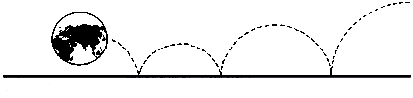
mir

CENTRO CULTURALE MIR - C.so Cavallotti, 19 – 28100 NOVARA – Tel. e fax 0321.393652

CENA DI NATALE

Venerdì 17 dicembre 2004
ore 20.30

RISTORANTE “LA CUPOLA” – Corso Milano 43/a

Novara

Ore 20.00: appuntamento al MIR (per chi non sa la strada!)

MENU’

Affettati misti

Torta salata della casa
Vol-au-vent con asparagi
Insalata di sedano rapa

Risotto Gran Sasso
Ravioli di carne alla fonduta

Tagliata con rucola e grana
Bocconcini di vitello al Soave
Purè
Patate fritte

Mousse al mirtillo
Caffè
Vini: Rosso e bianco della casa - Spumante
Acqua minerale e…
…vodka!!!

Quota: 25,00 €
Si prega di prenotare versando la propria quota entro lunedì 13 dicembre.

